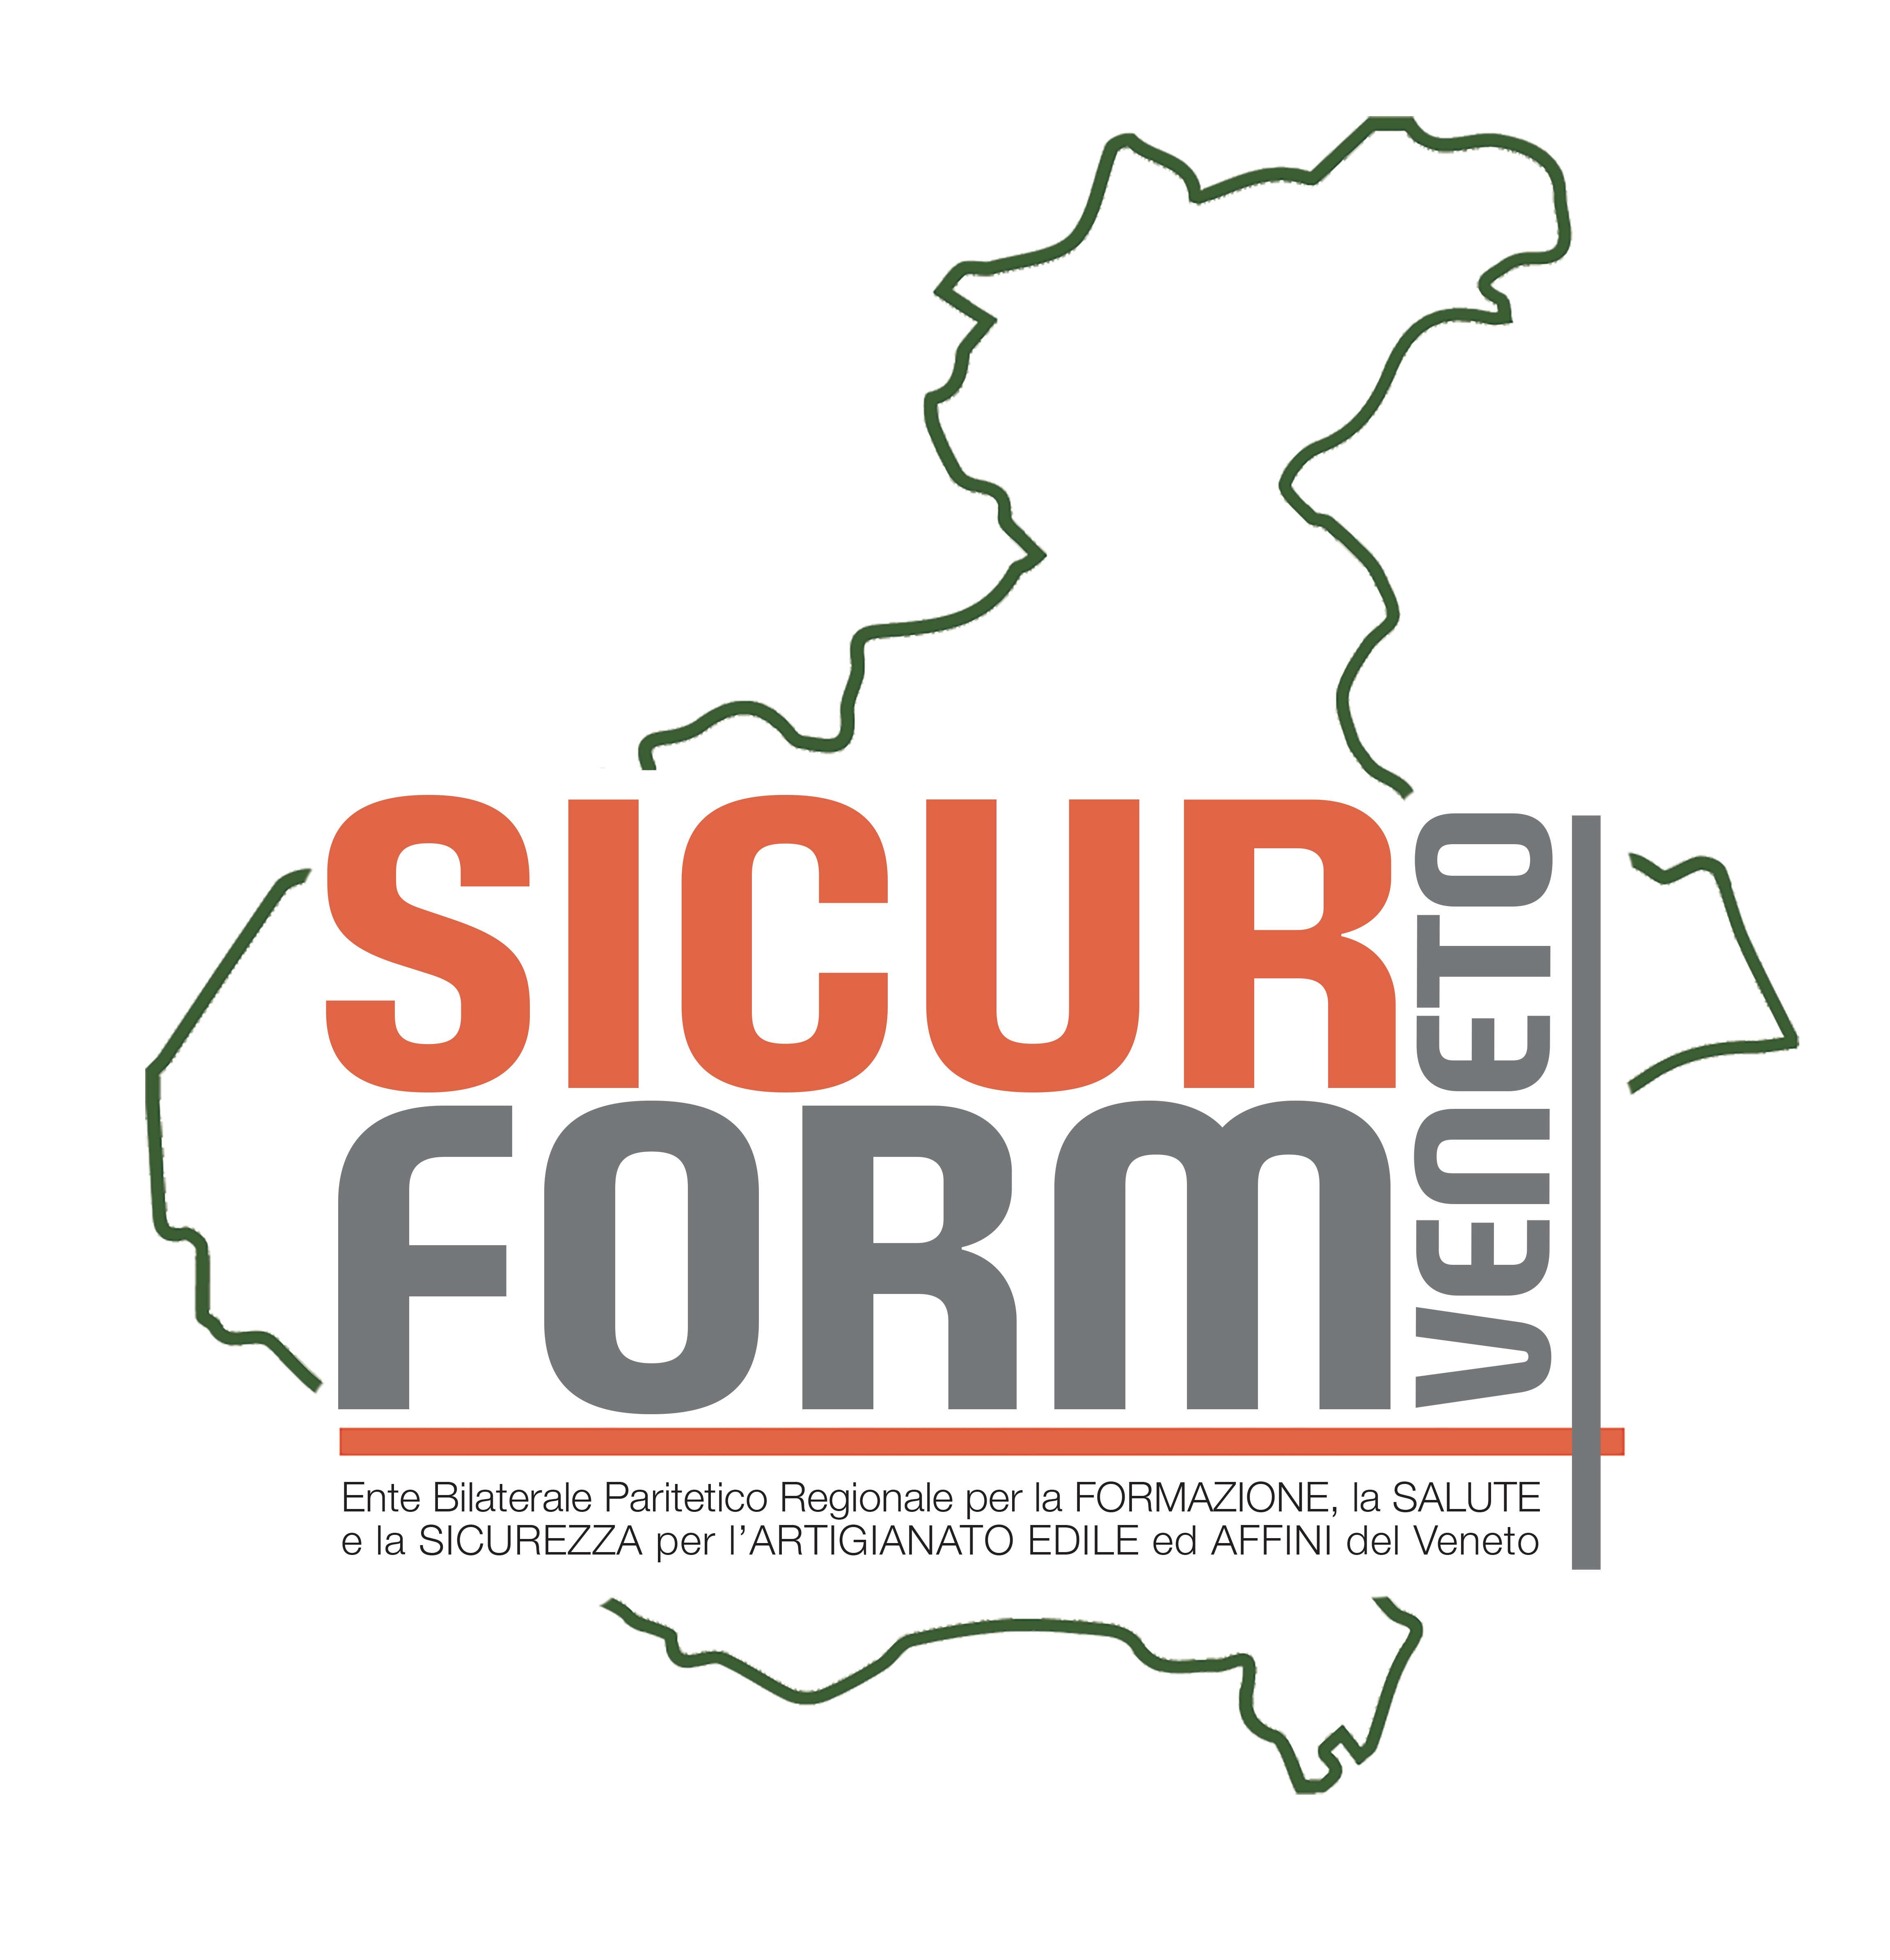
Mod 2  COINVOLGIMENTO R.L.S.T. EDILIZIA |  | Codice  Edilcassa Veneto
□ CONFARTIGIANATO □ CNA □ CASARTGIANI
Provincia di …………….…..…………..

Spett.li
- R.L.S.T. / ASC Veneto
- SICURFORM Veneto
info@pec.sicurformveneto.it

Su mandato della seguente Impresa iscritta ad Edilcassa:
Ragione sociale | Sede

lo scrivente recapito dell’Associazione provinciale, con l’invio della presente, attiva la procedura di coinvolgimento del RLST di cui al Contratto Regionale del settore edile artigiano e PMI del Veneto del 15.6.2016 art.2 e dal regolamento previsto dal medesimo.

MOTIVO del COINVOLGIMENTO: (barrare il servizio che ricorre )
 | A | SERVIZIO DI CONSULENZA CONTINUATIVO DI DURATA ALMENO ANNUALE
 | B | O DVR (stesura o sostanziale aggiornamento)  O Integrazione DVR per A.S.L./PCTO  O Integrazione DVR per APPRENDISTATO DUALE
 | C | SERVIZIO CHECK UP AZIENDALE
 | D | ADOZIONE GUIDA OPERATIVA SGSL “SISTEMA CASA ARTIGIANATO”
 | E | ATTUAZIONE PROTOCOLLO SICUREZZA E ALTRE AZIONI “COVID19”
 | F | VALUTAZIONE DEL RISCHIO DA AGENTI CANCEROGENI - MUTAGENI
 | G | PREDISPOSIZIONE DEL P.O.S.
 | H | PREDISPOSIZIONE DEL PI.M.U.S.

Il servizio di cui sopra sarà erogato dall’Associazione o per il tramite della Società/Centro Servizi ………………………………………………………p.iva /c.f………………………………………………attraverso il tecnico ………………….…………..….…..…….…iscritto nell’ elenco istituito da CPR / SICURFORM Veneto
(cognome e nome)
Firma del Tecnico ……………………………………

DATA INVIO MAIL/  Avvio coinvolgimento  / / |  | Firma e timbro  recapito dell’Associazione provinciale  ……………………………………………

DA COMPILARE A CURA DEL RLST
RICEVUTA PER AVVENUTO COINVOLGIMENTO
Il sottoscritto ………………………… ………………………
Nome Cognome

quale RLST competente, confermo che ho preso visione della relazione finale (allegata) curata dal responsabile del servizio associativo e attesto che l’attività prevista è stata svolta ed il mio coinvolgimento realizzato.

Data …………………………………………………….. FIRMA RTLS ……………………………………………………………………………

Da restituire a cura del RLST al recapito dell’Associazione provinciale di riferimento ed a SICURFORM Veneto
entro 5 giorni dal ricevimento della relazione finale

